**新 书 推 荐**

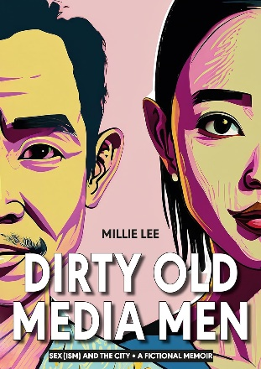**中文书名：《老媒体人的江湖》**

**英文书名：Dirty Old Media Men**

**作 者：Millie Lee**

**出 版 社：Monsoon Books**

**代理公司：Monsoon/ANA/Winney**

**页 数：272页**

**出版时间：2024年8月**

**代理地区：中国大陆、台湾**

**审读资料：电子稿**

**类 型：纪实文学**

**内容简介：**

这是一部虚构的回忆录，讲述了新加坡一位年轻女性在男人的媒体世界里努力打拼的故事。

米莉·李（Millie Lee）22 岁，聪明伶俐，准备开始她梦寐以求的新加坡媒体工作。她只需要在一个既缺乏数字技术又情感迟钝的新闻编辑室里，避开猥琐老男人的性挑逗。事实证明，这是比她想象中更严峻的挑战。她的上司想和她发生关系，她的编辑想和她打赌这个可能性，而她的首席执行官则认为她身体部分的暴露会提高他们的 TikTok 浏览量。米莉能否在行为不端、霹雳色狼、猥亵大叔、滑头学者、大混乱队长和其他老派新闻报道、电视和广播领域有问题的同事的厌女症环境中幸存下来？

**作者简介：**

**米莉·李（Millie Lee）**（化名）在新加坡媒体工作。

**媒体评论：**

“一位记者对新加坡新闻业的揭露......有趣、风趣，绝对令人震惊！米莉·李对虚构的新加坡新闻编辑室进行了生动的描述，充满了辛辣的讽刺意味，让我们思考良多。令人震惊！”——Devika Misra”，《亚洲书架》和前 938Live 广播员

“我绝对喜欢这本书！制作精美，人物搞笑。我多次笑出声来，我丈夫现在也想读这本书。”——演员 Neo Swee Lin

“这是一本令人愉快的读物，唤起并激起了各种情感。这是一部充满勇气和幽默的作品，揭示了新闻编辑室性骚扰的真相。”——Braema Mathi，人权活动家，前提名议员，《海峡时报》资深记者

**感谢您的阅读！**

**请将反馈信息发至：版权负责人**

**Email**：[**Rights@nurnberg.com.cn**](mailto:Rights@nurnberg.com.cn)

安德鲁·纳伯格联合国际有限公司北京代表处

北京市海淀区中关村大街甲59号中国人民大学文化大厦1705室, 邮编：100872

电话：010-82504106, 传真：010-82504200

公司网址：[http://www.nurnberg.com.cn](http://www.nurnberg.com.cn/)

书目下载：<http://www.nurnberg.com.cn/booklist_zh/list.aspx>

书讯浏览：<http://www.nurnberg.com.cn/book/book.aspx>

视频推荐：<http://www.nurnberg.com.cn/video/video.aspx>

豆瓣小站：<http://site.douban.com/110577/>

新浪微博：[安德鲁纳伯格公司的微博_微博 (weibo.com)](https://weibo.com/1877653117/profile?topnav=1&wvr=6)

微信订阅号：ANABJ2002

